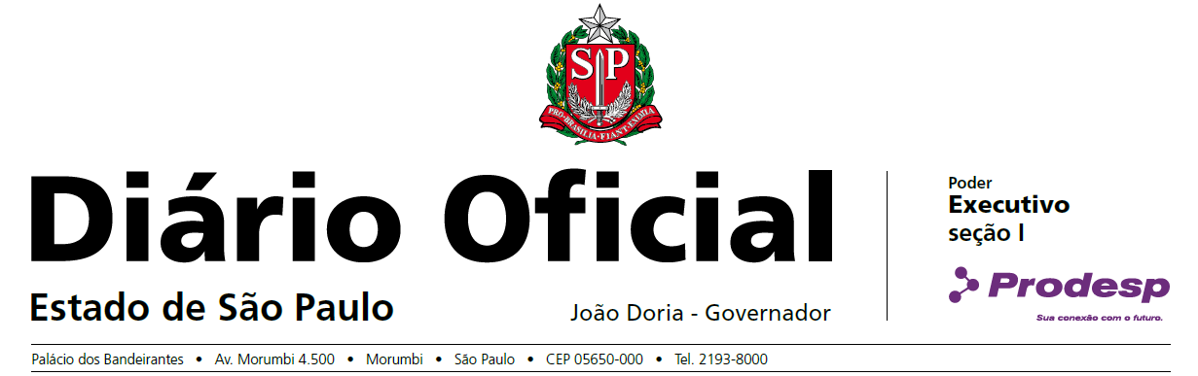quinta-feira, 20 de janeiro de 2022 Diário Oficial Poder Executivo - Seção I São Paulo, 132 (13) – 11
Administração Penitenciária
GABINETE DO SECRETÁRIO
Resolução SAP 010, de 18 de janeiro de 2022.
Autoriza a Coordenadorias de Unidades Prisionais da região Metropolitana de São Paulo, da região Oeste, da região Noroeste, da região Central e do Vale do Paraíba e Litoral do Estado e Coordenadoria de Saúde a receber, por doação e sem encargos, bens móveis permanentes que especifica.
O Secretário da Administração Penitenciária, no uso de sua competência prevista na alínea "b" do inciso VI, do artigo 48 do Decreto Nº 46.623, de 21 de março de 2002, e consoante ao §§ 1º e 2º, do artigo 1º, do Decreto nº 24.543, de 27 de dezembro de 1985.
RESOLVE:
Artigo 1º - Ficam as Coordenadorias de Unidades Prisionais da região Metropolitana de São Paulo, da região Oeste, da região Noroeste, da região Central, do Vale do Paraíba e Litoral do Estado e Coordenadoria de Saúde a receber, por doação e sem encargos, do Ministério da Justiça e Segurança Pública representado pelo Departamento Penitenciário Nacional - DEPEN/MJ, 27 veículos furgão, tipo cela, adaptados para transporte de presos, modelo JUMPER, marca CITROEN, ano 2020/2021, movido a diesel, na cor branca;
Artigo 2º - Os bens especificados no artigo 1º desta Resolução, serão distribuídos de forma igualitária e técnica às Coordenadorias relacionadas;
Artigo 3º - As Coordenadorias elencadas adotarão as providências necessárias, visando a regularização contábil.
Artigo 4º - Esta Resolução entra em vigor na data de sua publicação.
Este conteúdo não substitui o publicado no Diário Oficial

